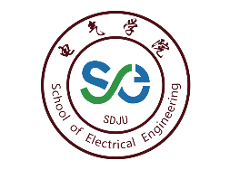
电气学院
学生线上实验报告

课程名称：
专业班级：
学生姓名：
学生学号：
指导教师：

2021 - 2022学年 第 2 学期

实验项目名称
实验日期 |  | 实验学时
实验形式 | 虚拟仿真实验/线下软件仿真/录播学习
指导教师 |  | 实验成绩

一、实验目的和要求
（宋体，五号，首行缩进2个字符，段间距1.25倍）

二、实验条件
（宋体，五号，首行缩进2个字符，段间距1.25倍）

三、实验步骤、内容、计算与分析
（宋体，五号，首行缩进2个字符，段间距1.25倍）

四、实验思考题
（宋体，五号，首行缩进2个字符，段间距1.25倍）

五、实验心得体会
（宋体，五号，首行缩进2个字符，段间距1.25倍）

实验项目名称
实验日期 |  | 实验学时
实验形式 | 虚拟仿真实验/线下软件仿真/录播学习
指导教师 |  | 实验成绩

一、实验目的和要求
（宋体，五号，首行缩进2个字符，段间距1.25倍）

二、实验条件
（宋体，五号，首行缩进2个字符，段间距1.25倍）

三、实验步骤、内容、计算与分析
（宋体，五号，首行缩进2个字符，段间距1.25倍）

四、实验思考题
（宋体，五号，首行缩进2个字符，段间距1.25倍）

五、实验心得体会
（宋体，五号，首行缩进2个字符，段间距1.25倍）

